

YTC915系列高低压钳形电流表

用户操作手册

目 录
警告……………………………………………………………………2
一. 简介 ……………………………………………………………3
二. 电气符号 ………………………………………………………4
三. 系列型号 ………………………………………………………5
四. 技术规格 ………………………………………………………5
五. 结构 ……………………………………………………………7
六. 液晶显示 ………………………………………………………8
1. 液晶显屏 ……………………………………………………… 8
2. 特殊符号说明 …………………………………………………9
3. 显示示例 ………………………………………………………9
七. 操作方法 ………………………………………………………10
（一）检测仪操作……………………………………………………10
1. 开关机 …………………………………………………………10
2. 通常测试 ………………………………………………………11
3. PEAK测试………………………………………………………14
4. 数据保持……………………………………………………… 14
5. 数据存储……………………………………………………… 14
6. 数据查阅 …………………………………………………… 14
7. 数据清除………………………………………………………15
*8. 数据传输……………………………………………………… 15
*（二）接收器操作………………………………………………… 15
1. 开关机………………………………………………………… 15
2. 数据接收……………………………………………………… 16
3. 数据保持……………………………………………………… 16
4. 数据存储……………………………………………………… 16
5. 数据查阅………………………………………………………16
6. 数据清除……………………………………………………… 17
八. 电池更换……………………………………………………… 17
九. 装箱单………………………………………………………… 18

警 告

感谢您购买了本公司的YTC915系列高低压钳形电流表 ，为了更好地使用本产品，请一定：
——详细阅读本用户手册，操作者必须完全理解手册说
明并能熟练操作本仪表后才能进行现场测试。
——严格遵守本手册所列出的安全规则及注意事项。

 任何情况下，使用本仪表应特别注意安全，尤其测量超过AC100V
及以上电压线路的时候。
 若被测线路电压超过600V必须连接绝缘杆使用。
 由于高压线路很危险，操作者必须经严格培训并获得国家相关
高压操作认证才能使用本仪表进行现场测试。
 严禁用本仪表测试没有绝缘的导线或汇流母线。
 注意本仪表面板及背板的标贴文字及符号。
 请勿于高温潮湿，有结露的场所及日光直射下长时间放置和存
放仪表。
 更换电池，请注意电池极性，长时间不用本仪表，请取出电池。
 拆卸、维修本仪表，必须由有授权资格的人员操作。
 若本仪表的钳头及其他部件有损伤，请禁止使用。
 避免冲击钳头，定期保养本仪表，不能用腐蚀剂或粗造物清洁，
须用软布（如眼镜布），沾清洁防锈除湿类的润滑剂（如WD-40），
轻轻擦试仪表即可。
 由于本仪表原因，继续使用会带来危险时，应立即停止使用，
并马上封存，由有授权资格的机构处理。
 仪表及手册上的“ ”危险标志，使用者必须依照指示进行
安全操作。
 仪表及手册中的“ ”极其危险标志，使用者必须严格依照
指示进行安全操作。
 建议本仪表每年至少进行一次绝缘强度测试。（AC100kV/rms第
5节绝缘杆与高压检测仪外壳之间）
 手册中带“*”号的仅限B型（无线传输数据型）。

一．简介
YTC915系列高低压钳形电流表 突破传统结构，专为在线测量高压线路的漏电情况、判断氧化锌避雷器的运行情况。采用最新CT及屏蔽技术，由专用高压检测仪配高压绝缘杆组成，无线传送测试数据，配备无线接收器，能直线30米内接收被测数据。若不使用绝缘杆，还可以当作高精度低压钳形漏电流表、电流表使用，能准确测出0.01mA的漏电流或电流。
YTC915系列高低压钳形电流表 钳头与引导区创新的一体化设计，确保了常年无间断测试的高精度、高可靠性、高稳定性。绝缘杆轻便，具有防潮﹑耐高温﹑抗冲击﹑抗弯﹑高绝缘、可伸缩等特点。
本仪器连接绝缘杆，可用于60kV以下的高压线路漏电流测量，在线电流测量，判断氧化锌避雷器是否受潮或运行不良，仪表还具有峰值保持、数据保持、数据存储、无线传输等功能，其专用高压钳通过按压或退拔绝缘杆能方便钳夹或撤离被测导线，省时快捷，广泛应用于变电站﹑发电厂﹑工矿企业以及检测站﹑电工维修部门进行漏电检测和野外电工作业等。
YTC915系列高低压钳形电流表 可作为高低压电流互感器变比测试仪、氧化锌避雷器测试仪使用。即分别测出电流互感器一二次回路的电流，再计算得出电流互感器的变比或折算变比。注意：由于投入运行后的避雷器泄漏电流应小于500uA，所以可以根据测试避雷器的漏电情况来判断避雷器的运行情况，若实测避雷器泄漏电流过大，超过500uA，若排除系统电压过高，则避雷器可能有污渍或受潮或老化，漏电流越大，有污渍或受潮或老化就越严重。

二．电气符号
极其危险！操作者必须严格遵守安全规则，否则有电击危险，造成人身伤害或伤亡事故。
危险！操作者必须严格遵守安全规则，否则有电击危险，造成人身伤害或伤亡事故。
警告！必须严格遵守安全规则，否则造成人身伤害或设备损坏。
交流（AC）
直流（DC）

三．系列型号
型 号 | 量 程 | 分辨力 | 钳口尺寸 | 说 明
YTC915 | 10uA～1000A | 10uA | Φ48mm | 基础型
YTC915B | 10uA～1000A | 10uA | Φ48mm | 无线传输

四．技术规格
功 能 | 高低压交流漏电流、电流在线测试；氧化锌避雷器受潮或老化在线判断；电流互感器变比间接测试
电 源 | DC6V 碱性干电池（1.5V AAA×4）
测试方式 | 钳形CT，积分方式
*传输方式 | B型：433MHz无线传送，传输距离约30m
显示模式 | 4位LCD显示，背光功能，适合昏暗场所
LCD尺寸 | 47mm×28.5mm
仪表尺寸 | 高压检测仪宽高厚：68mm×245mm×40mm  * B型接收器：宽高厚75mm×170mm×30mm
钳口尺寸 | Φ48mm
采样速率 | 2次/秒
测量范围 | AC 0.01mA～1000.0A（50/60Hz自动）
分 辨 率 | 10uA
换 档 | 0.01mA～1000A全自动换档
测试精度  （23℃±5℃，80%RH以下） | 0.1mA～299mA: ±1%±3dgt
测试精度  （23℃±5℃，80%RH以下） | 0.30A～9.99A: ±1.5%±5dgt
测试精度  （23℃±5℃，80%RH以下） | 10.0A～199.9A: ±2%±5dgt
测试精度  （23℃±5℃，80%RH以下） | 200A～399A: ±2.5%±5dgt
测试精度  （23℃±5℃，80%RH以下） | 400A～600A: ±3%±5dgt
测试精度  （23℃±5℃，80%RH以下） | 601A～1000A: ±4%±5dgt
数据存储 | 99组，存储过程中“MEM”符号指示， “FULL”符号闪烁显示表示存储已满
PEAK保持 | 自动保持高处的测试值，通常测试模式下按PEAK键， PEAK灯亮，即开启PEAK保持功能，再按PEAK键取消此功能
线路电压 | 60kV以下线路测试（带绝缘杆操作）
数据保持 | 通常测试模式下按HOLD键保持数据，“HOLD”符号显示，再按HOLD键取消
数据查阅 | “MR”符号指示，能上下翻阅所存数据
溢出显示 | 超量程溢出功能：“OL A”符号显示
*无信号指示 | 当接收器没有收到发射信号时动态显示“no- -”符号
自动关机 | 开机约15分钟后，仪表自动关机，以降低电池消耗
电池电压 | 当电池电压低于4.8V时，电池电压低符号  “ ”显示，提醒更换电池
仪表质量 | 检测仪：335g（含电池），仪表总质量：2.5Kg（含绝缘杆和电池）
工作温湿度 | -20℃～40℃； 80%Rh以下
存放温湿度 | -20℃～60℃； 70%Rh以下
干 扰 | 无315MHz、433MHz同频信号干扰
绝缘杆尺寸 | φ32mm，1m/节（5节）
绝缘强度 | 第5节绝缘杆与高压检测仪外壳间：AC 100kV/rms；高压检测仪外壳与铁心间：AC1000V/rms
结 构 | 防滴漏Ⅱ型

五．结构
1. 钳头（含引导区） 2. YTC915检测仪
3. LCD显示器 4. PEAK测试指示
5. PEAK键 6. POWER键
7. HOLD键 *8. YTC915B接收器
9. 绝缘杆连接头 *10.POWER指示
*11.YTC915B检测仪 12.绝缘杆（5节）

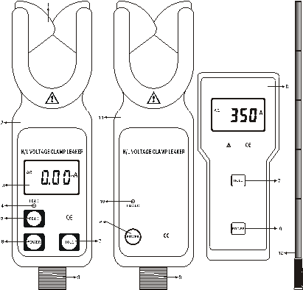
YTC915 YTC915B YTC915B 接收器

六．液晶显示
1．液晶显示屏

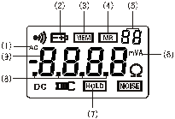
⑴. 交流符号
⑵. 电池电压低符号
⑶. 数据存储符号
⑷. 数据查阅符号
⑸. 2位存储数据组编号数字
⑹. 单位符号 ⑺. 数据锁定符号
⑻. 十进制小数点 ⑼. 4位LCD数字显示
2．特殊符号说明
⑴. 电池电压低符号，当电池电压低于4.8V，此符号显
示，请及时更换电池。
⑵.“OL A”符号，表示被测电流超出了仪表的上量限。
⑶.“MEM”存储模式，数据存储过程中显示。
⑷.“FULL”符号，当内存数据已满99组，闪烁显示“FULL”符号，不能再继续存储数据。
⑸.“MR”查阅数据符号，在查阅数据时显示，同时显示所
存数据组的编号。
⑹.“End”退出符号，退出过程中显示。
⑺.“dEL”数据清除符号，清除过程中显示。
*⑻.“no- -”无接收信号指示，动态显示，可能检测仪没有
处于测试模式，或调整接收位置及距离。
3．显示示例
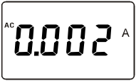⑴.——被测电流为：0.002A (2mA)

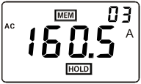 ⑵.——锁定显示数据
——该数据自动存储为第03组
——被测电流为：160.5A
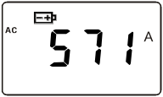⑶.——被测电流为：571A
——电池电压低符号显示，
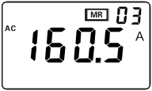请更换电池。
⑷.——查阅所存第03组数据
——被测量的电流为：160.5A
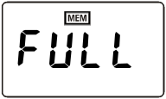⑸.——“FULL”闪烁显示：
存储已满99组
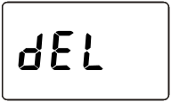 ——必须清除内存才能再存储
⑹.——数据清除指示“dEL”
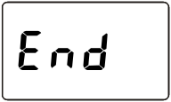
⑺.——退出功能指示“End”

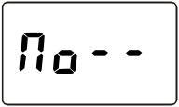*⑻.——“no- -”动态显示：
无接收信号

七．操作方法
使用前先仔细检查仪表所有部件是否有损坏，没有任何损坏才能使用。
按手册说明安装电池。
（一）检测仪操作
1．开关机
按POWER键开机，LCD显示，进入通常测试模式。若开机后LCD显示较暗，可能电池电压偏低，请更换电池。仪表开机15分钟后LCD持续闪烁，提示仪表将自动关机，LCD持续闪烁30秒后自动关机，以降低电池消耗。若LCD持续闪烁时，按POWER键仪表能继续工作。
在HOLD模式下，按POWER键关机。
在通常测试模式下，按POWER键关机。
在PEAK测试模式下，按POWER键关机。
在数据查阅模式下，先长按HOLD键退出数据查阅模式，返回通常测试模式，再按POWER键关机。退出数据查阅过程中会显示“End”符号。
2．通常测试
 | 高压，极其危险！必须由经培训并取得授权资格的人员操作，操作者必须严格遵守安全规则，否则有电击的危险，造成人身伤害或伤亡事故。
 | 危险！不能用于测量超过60KV的电压线路，否则有电击危险，造成人身伤害或设备损坏。
 | 危险！不能用于测量超过600A的线路。否则有电击危险，造成人身伤害或设备损坏。
通常测试：测试过程中LCD实时显示被测电流的大小，LCD数据随电流大小变化而变化，当检测仪撤离被测导线后，不保持测试结果，LCD显示归零。
通常测试模式适合近距离测量，方便直接读取LCD数据的线路测试，B型测试不受距离限制。
测试前，先连接绝缘杆，绝缘杆连接必须到位，
最后连接检测仪，避免仪表与地面冲击。
务必使用专配的绝缘杆连接该仪表。
测试完毕收杆时应顺势倾斜绝缘杆，先拆检测仪，再拆卸绝缘杆，避免检测仪与地面冲击。

正常开机后，让导线处于钳头引导区的的中部，如图A。仪表引导区垂直于导线，前推仪表钳住被测导线，LCD显示测量结果。若显示“OL A”，表示被测导线电流超出了该档位的上量限。请选高档位或更高量限的仪表。后拉即可将仪表撤离被测导线，如图C，撤离时也尽量保持仪表引导区垂直于导线。
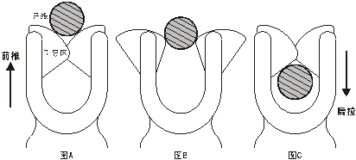

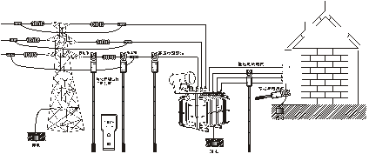

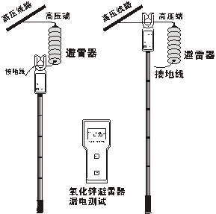

在HOLD模式下，按HOLD键返回通常测试模式。
注  意 | 由于投入运行后的避雷器泄漏电流应小于500uA（《现场绝缘试验实施导则 避雷器试验DL474.5-92》中7.1条），所以可以根据测试避雷器的漏电来判断避雷器的运行情况，若实测避雷器泄漏电流过大，超过500uA，若排除系统电压过高，则避雷器可能有污渍或受潮或老化，漏电流越大，有污渍或受潮或老化就越严重。工作人员可以根据测试的漏电情况决定是否对避雷器进行维护处理或拆下到实验室检测，避免了盲目拆下检测。
在数据查阅模式下，按HOLD键退出数据查阅模式，返回通常测试模式。
在PEAK测试模式下，按PEAK键退出PEAK测试模式，返回通常测试模式。
数据清除后自动返回通常测试模式。
注意！为了安全，测试完毕后，请将仪表移离被测导线，不要长时间钳在被测线路中。
3． PEAK测试
PEAK测试：最大电流测试。测试过程中仪表自动比较被测电流的变化，保持当前时间段线路的最大电流值，当仪表撤离被测导线后，测试结果会一直保持，适合不易直接读取LCD数据的线路测试。
在通常测试模式下，按PEAK键，PEAK指示灯亮，进入PEAK测试模式。即仪表显示并自动保持测试中的最大电流值。
在其他模式下，必须先返回通常测试模式下，再按上述操作进行PEAK测试。
按PEAK键退出PEAK测试模式，返回通常测试模式，退出过程中显示“End”符号。
4．数据保持
在通常测试模式下，按HOLD键，可以保持LCD显示，“HOLD”符号指示。再按HOLD键解除数据锁定，返回通常测试模式，“HOLD”符号消失。
5．数据存储
在测试模式下，按HOLD键保持显示数据的同时，仪表自动编号并存储当前保持的数据，存储过程中“MEM”符号闪烁显示一次。本仪表能存储99组数据，若存储已满，“FULL”符号持续闪烁显示，必须清除内存后才能再存储。
6．数据查阅
在通常测试模式下，按PEAK键+POWER键进入数据查阅模式，显示“MR”符号，同时自动显示存储的第01组数据，再按PEAK键或POWER键可以向上或向下循环翻阅所存储的数据，当翻阅到存储的最后一组数据时，自动返回第一组数据。
再按HOLD键退出数据查阅模式，返回通常测试模式。退出过程中显示“End”符号。
7．数据清除
在数据查阅模式下，按PEAK键+POWER键清除存储的所有数据，并返回通常测试模式。数据清除过程中显示“dEL”符号。
*8．数据传输
B型：无线传送测试数据功能，当仪表处于测试模式，检测结果就通过无线方式传送给接收器，接收器实时显示，一目了然。
只有在测试模式下才发射信号，若接收器没有收到发射信号则动态显示“no- -”符号。
B型：无线传送测试数据，直线距离约30米，能穿透楼层接收数据。

*（二）接收器操作
1．开关机
按POWER键开机，LCD显示，进入接收数据模式。若开机后LCD显示较暗，可能电池电压偏低，请更换电池。接收器开机15分钟后LCD持续闪烁，提示即将自动关机，LCD持续闪烁30秒后自动关机，以降低电池消耗。若LCD持续闪烁时，按POWER键接收器能继续工作。
在HOLD模式下，按POWER键关机。
在数据查阅模式下，先长按POWER键（超过3秒）退出数据查阅模式，返回接收数据模式，再按POWER键关机。退出数据查阅过程中会显示“End”符号。
2．数据接收
接收器正常开机后即处于接收模式，若有发射数据，接收器会实时显示测试结果。若没有接收到信号，接收器会不断搜索信号，动态显示“no- -”符号。
3．数据保持
在接收数据模式下，短按HOLD键，可以保持LCD显示，“HOLD”符号指示。再短按HOLD键解除数据锁定，返回接收数据模式，“HOLD”符号消失。
4．数据存储
在接收数据模式下，按HOLD键保持数据的同时，接收器自动编号并存储当前保持的数据，存储过程中“MEM”符号闪烁显示一次。本接收器能存储99组数据，若存储已满，“FULL”符号持续闪烁显示，必须清除内存后才能再存储。
5．数据查阅
在接收数据模式下，按HOLD键+POWER键进入数据查阅模式，显示“MR”符号，同时自动显示存储的第01组数据，再按HOLD键或POWER键可以向上或向下循环翻阅所存储的数据，当翻阅到存储的最后一组数据时，自动返回第一组数据。
长按POWER键（超过3秒）退出数据查阅模式，返回接收数据模式。退出过程中显示“End”符号。
6．数据清除
在数据查阅模式下，按HOLD键+POWER键清除存储的所有数据，并返回接收数据模式。数据清除过程中显示“dEL”符号。

八．电池更换
 | 警告！电池盖板没有盖好的情况下禁止进行测试，否者有危险。
 | 注意电池极性，否则损坏仪表。
 | 不能新旧电池混用。
1．当电池电压低于4.8V时，仪表显示“ ”符号，表示电池电量不足，请更换电池。
2．关机，确认仪表处于关机状态，松开电池盖板的两枚螺丝，打开电池盖板，换上全新合格的电池，特别注意电池规格极性，盖好电池盖板，拧紧两枚螺丝。
3．按POWER键检查仪表能否正常开机，若不能开机，请按第2步重新操作。
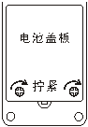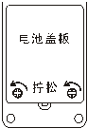

九．装箱单
检测仪 | 1台
*接收器(YTC915B专配) | 1台
绝缘杆 （1米/节） | 5节
仪表箱 | 1个
电池（碱性干电池AAA） | 4个（*或8个）
用户手册/保修卡/合格证 | 1套

湖北仪天成电力设备有限公司
地址：武汉市武珞路543号科教新报大楼
电话：4000-777-650 027-87876585/87876385
传真：027-87596225 邮政编码：430077
网址：www.hb1000kV.com
邮箱：hb1000kV@163.com

